Зміст
ВСТУП
1.АНАЛІЗ ПРЕДМЕТНОЇ ОБЛАСТІ
1.1 Опис об’єктів та процесів, які відбуваються в предметній області
1.2 Огляд існуючих програм та їх функцій
1.3 Вхідні дані інформаційної системи
1.4 Вихідні дані інформаційної системи
Висновки до розділу
2.ПРОЕКТУВАННЯ БАЗИ ДАНИХ
2.1 Моделювання бази даних
2.2 Опис таблиць бази даних
Висновок до розділу
3.РОЗРОБКА ПРОГРАМНОЇ ЧАСТИНИ
3.1 Вибір середовища розробки
3.2Розробка архітектури WEB-базовоної системи
3.3Розробка інтерфейсу користувача
Висновок до розділу
ВИСНОВОК
СПИСОК ВИКОРИСТАНОЇ ЛІТЕРАТУРИ
ВСТУП
Всесвітня павутани являє собою надзвичайно перспекнивний засіб комунікації, що може пояснити його сучасний надзвичайний розвиток. Сьогоднішні засоби зв’язку дозволили об’єднати розрізнені комунікаційні системи у глобальну мережу. Завдяки цьому людина отримала можливість обмінюватися інформацією в межах всієї планети, не залежно від кордонів і відстаней. Саме глобальна мережа є однією з ознак переходу суспільства від індустріальної стадії розвитку до інформаційної.
За останні декілька десятків років завдяки бурхливому розвитку Інтернету в програмуванні виділяють окремий напрямок – Web-програмування, тобто створення скриптів для Web, так як в час стрімкого прогресу просто красиво оформлений текст і картинки на веб-сайті вже нікого не здивують. Та й вимоги до сайтів дуже змінилися, і тепер для успішного представництва організації або 6 особи в Інтернет необхідно надати своїм відвідувачам різні можливості: контактні форми, каталоги продукції, підписки, розсилання, пошук по сайту й багато чого іншого. Інтерактивність та адаптивність сайту забезпечується за рахунок сучасних технологій веб-програмування в обличчі HTML5 і CSS3. Технології веб-програмування на стороні клієнта включають в себе набір різних засобів і мов програмування або мови розмітки тексту. Ці програмні засоби розділяються на два основні види: серверні і клієнтські. Серверні скрипти виконуються на стороні сервера, тобто того комп'ютера, на якому розміщені вихідні файли сайту і база даних. До серверних скриптів належать PHP, Perl, ASP.NET, NodeJS тощо. Вони виконуються ще до завантаження сторінок сайту на клієнтській стороні. У свою чергу, клієнтські скрипти виконуються на комп'ютері клієнта вже після завантаження сторінки із сервера й не вимагають її додаткового перезавантаження.

1.АНАЛІЗ ПРЕДМЕТНОЇ ОБЛАСТІ
1.1 Опис об’єктів та процесів, які відбуваються в предметній області
Предметною областю є підприємство автоперевезень. Для реалізації клієнт серверного додатку буде використано PHP з серверної частини та HTML, CSS , JavaScript з клієнської частини. Додаток повинен реалізовувати наступні форми(сторінки): головну(домашню) сторінку фірми, сторінку замовлення та сторінку відстеження статусу перевезення. Фірма займається перевезеннями вантажів різної з пункту А до пункту Б.
Відправлення замовлення на перевезення повинно включати в себе інформацію про замовника перевезення , початкову точку маршруту , категорію вантажу , кінцеву точку маршруту.
Вантаж пілрозділяється на наступні категорії це: хрупкий вантаж , великогабаритний вантаж , вантаж великої маси та невеликий вантаж. Хрупкий вантаж включає в себе предмети з якими необхідно особливо бережне ставлення , наприклад побутова техніка та електроніка. Великогабаритний вантаж — це вантаж який при невеликій вазі займає великий об’єм та може потребувати особливого обладнення для завантаження у вантажівку. Вантаж великої маси — це категорія яка потребує не лише особливого обладнення для завантаження а ще й особливого обладнення для перевезення. Невеликі вантажі — це загальна група вантажів до якої відносять усі інші вантажі.
Допустимо що фірма має обмежену кількість спеціалізованих транспортів та умовно необмежену кількість невеликих транспортів які можуть здійснювати перевезення невеликих вантажів та деяких вантажів інших груп.
Після залишення заявки на доставку з замовником повинен буде зв’язатися працівник фірми та уточнити параметри замовлення.

1.2 Огляд існуючих програм та їх функцій
“Master trans” - компанія яка займається грузоперевезеннями по Україні у короткий час та предоставляє різні типи перевезень.
“Cargo Transport” - компанія яка займається грузоперевезеннями по Україні та надають послуги такі як не тільки перевезення звичайних вантажів а і перевезення контейнерів та небезпечних товарів.
“YALOGIST” - компанія яка займається перевезеннями вантажів до 100 тон по території України , СНГ та Європи.
“UVS LOGISTICS” - компанія яка займається перевезеннями вантажів по Україні до 20 тонн та предоставляють такі послуги як рефрежиратор та ізотерм.
1.3 Вхідні дані інформаційної системи
Вхідні данні:
-Адреса погрузки;
-Адреса розгрузки;
-ПІП замовника;
-Контактна інформація замовника;
-Статус вантажу;
1.4 Вихідні дані інформаційної системи
Вихідна інформація:
-Статус товару;
-Номер машини доставки;
-Ціна перевезення;
Висновок до розділу
Було проведено дослідницьку роботу , та описано базові принципи функціонування інформаційної системи.
2.ПРОЕКТУВАННЯ БАЗИ ДАНИХ
2.1 Моделювання бази даних
Під час розробки ІС було спроектовано базу даних яка зберігає у собі персональну інформацію клієнтів та інформацію про замовлення. Методи авторизації та таблиці з данними авторизації були створені ща допомогою вбудованих методів Laravel.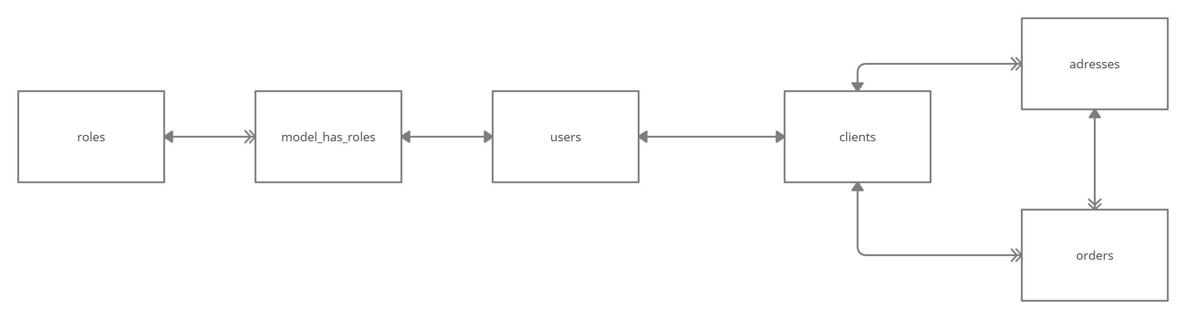
Рисунок — 1 модель бази даних

У результаті була створена структура БД зображена на рисунку 1.
2.2 Опис таблиць бази даних
Кожна таблиця зображена на рисунку 1 зберігає певні дані далі буде описана структура кожної з таблиць.
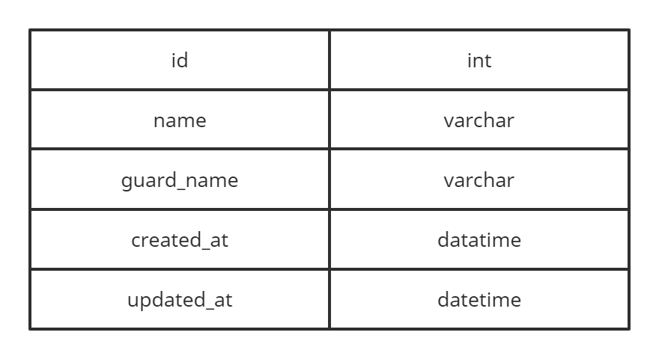
Рисунок — 2 Структура таблиці roles
На рисунку 2 зображена структура таблиці roles яка служить для збереження ролей які існують у системі у свою чергу ці ролі служать для відділення користувачів.
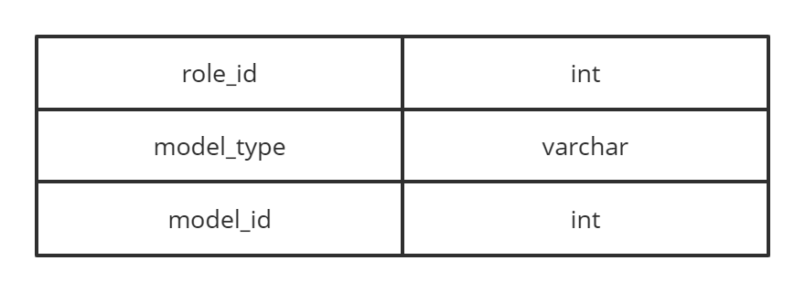
Рисунок — 3 Структура таблиці model_has_roles
На рисунку 3 зображана таблиця model_has_roles вона служить для реалізації зв’язку 1 до багатьох між таблицями roles та users. Кожен користувач може мати лише одну роль проте кожна роль може бути присвоєна необмеженій кількості користувачів.
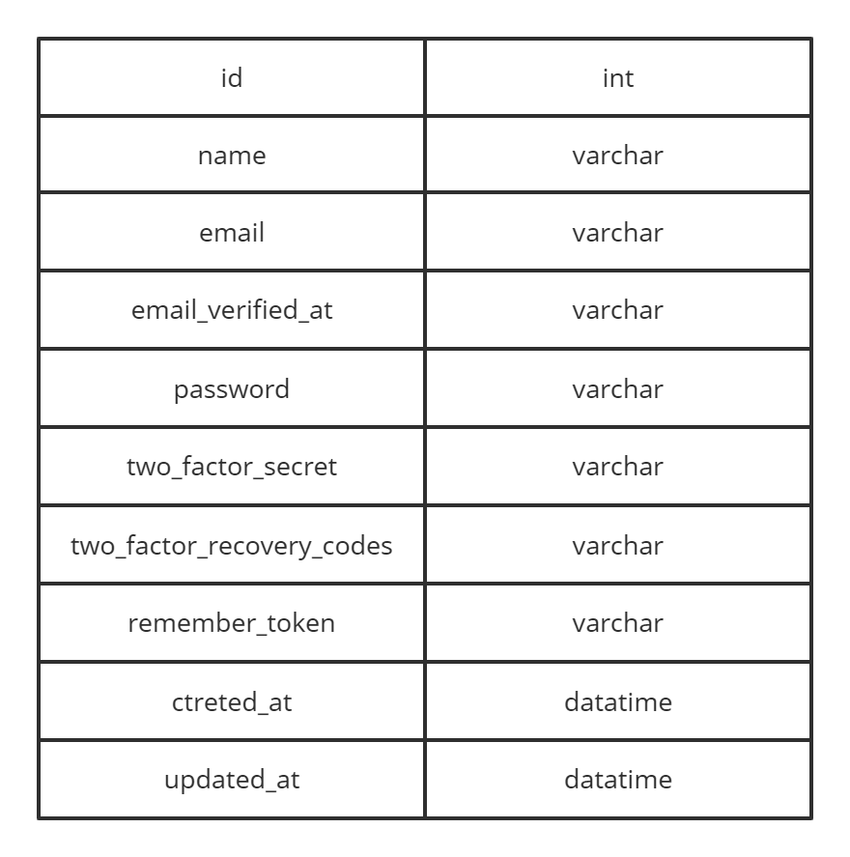
Рисунок — 4 Структура таблиці users
На рисунку 4 зображена структура таблиці users. Ця таблиця служить для зберігання даних для авторизації та відновлення даних для авторизації до системи.
Поле password зашифроване.
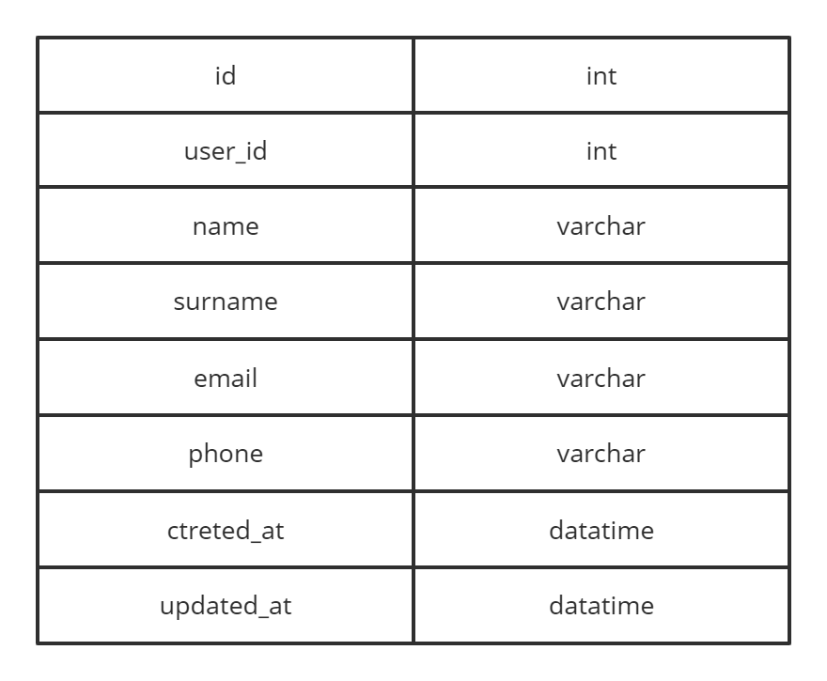
Рисунок — 5 Структура таблиці clients
На рисунку 5 зображена структура таблиці clients. Ця таблиця містить контактну інформацію замовника та зв’язана ключем з таблицею users.
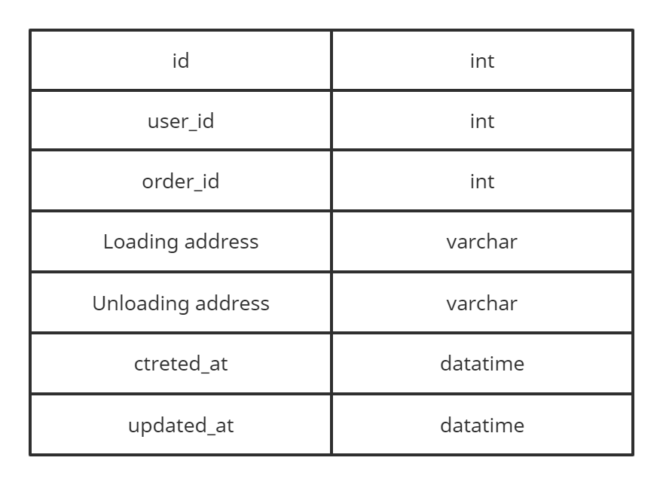
Рисунок — 6 Структура таблиці adresses
На рисунку 6 зображена структура таблицы adresses яка зберігає у собі адреси погрузки та доставки.
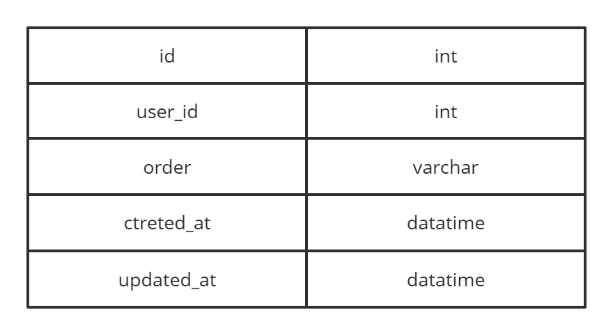
Рисунок — 7 Структура таблиці orders
На рисунку 7 зображена структура таблиці order. Поле order заповнється при розмові або переписці з оператором.
Висновок до розділу
У процесі виконання розділу було створено базу даних яка зберігає данні необхідні для роботи ІС.
3.РОЗРОБКА ПРОГРАМНОЇ ЧАСТИНИ
3.1 Вибір середовища розробки
Для розробки клієнт серверного додатку можна застосовувати велику кількість фреймворків різних мов програмування , а деякі мови програмування були створені саме для розробки таких додатків. Для виконання курсової роботи було вибрано мову програмування PHP та його фреймворк Laravel. На front частині працює Html, Css(у тому числі Bootstrap).
Також було спроектовано панель адміністратора за допомогою шаблону AdminLTE 3.
Для написання коду було вибране середовище розробки PhpStorm.
3.2Розробка архітектури WEB-базовоної системи
Фреймворк Laravel досить зручно архітектуру MVC додатку.
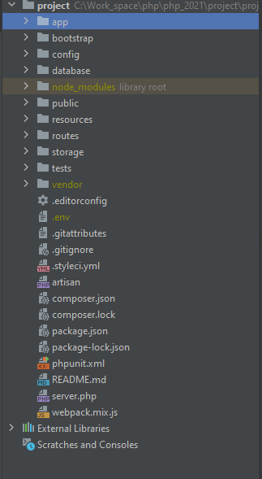
Рисунок — 8 Структура проекту

Додаток має набір шаблонів які підставляються вже до певної сторінки це шапка сторінки (header) та частина з контактами (footer). У Laravel шаблони створються у розширенні *.blade.php . Через файл шляхів до переданих запитів прив’язується контролер який викликається коли на сервер приходить запит.Цей файл має назву web.php та знаходиться у папці routes.
Для запуску проекту на новій машині необхідно встановити через композер всі необхідні бібліотеки , створити ключ додатку , створити ролі та виконати міграцію бази даних. Для правильної роботи панелі адміністратора необхідно у базі встановити залежність користувача з роллю адміністратора.
3.3Розробка інтерфейсу користувача
Архітектура додатку створеного за допомогою Laravel передбачає , що шаблони знаходятся у спеціальній папці зображеній на рисунку 9 .
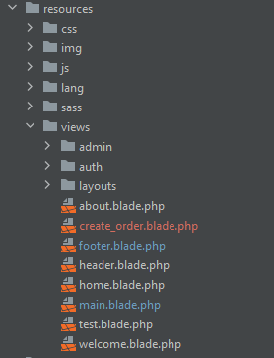
Рисунок — 9 Шаблони віглядів

Кожен шаблон повинен мати розширення *.blade.php у них знаходится Php код який формує чітко задані сторінки. Css файли та зображення використані в проекті слід зберігати у іншій директорії зображеній на рисунку 10.
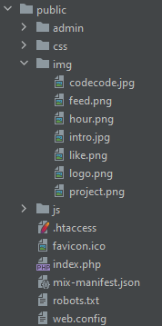
Рисунок — 10 Директорія public
Висновок до розділу
Було створено користувацьку частину та описано принципи його стрворення.

СПИСОК ВИКОРИСТАНОЇ ЛІТЕРАТУРИ
1.https://www.php.net/manual/ru/
2.https://laravel.com/
3.https://uk.wikipedia.org/wiki/%D0%A2%D1%80%D0%B0%D0%BD%D1%81%D0%BF%D0%BE%D1%80%D1%82%D1%83%D0%B2%D0%B0%D0%BD%D0%BD%D1%8F
4.https://uk.wikipedia.org/wiki/%D0%90%D0%B2%D1%82%D0%BE%D0%BC%D0%BE%D0%B1%D1%96%D0%BB%D1%8C%D0%BD%D0%B8%D0%B9_%D1%82%D1%80%D0%B0%D0%BD%D1%81%D0%BF%D0%BE%D1%80%D1%82
5.https://www.mysql.com/
6.https://www.jetbrains.com/ru-ru/phpstorm/
7.https://ospanel.io/

